V1 – Versuch zur thermischen Energie
Der aufgeführte Versuch soll den Zusammenhang zwischen der Temperatur und der Bewegung der Teilchen verdeutlichen. Die thermische Energie kann zuvor bereits bekannt gemacht worden sein, oder aber im Anschluss an den Versuch, als Erklärung, eingeführt werden.

Gefahrenstoffe
Wasser |  |  | H: - |  |  | P: -
 |  |  |  | 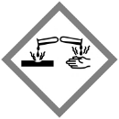

Materialien:
2 Bechergläser, 2 Teebeutel (Früchtetee), Wasserkocher

Chemikalien:
Wasser

Durchführung:
In das erste Becherglas werden 200 mL Leitungswasser gegeben. In das zweite Becherglas werden ebenfalls 200 mL Leitungswasser gegeben, welches zuvor mit dem Wasserkocher erhitzt wurde. Nun wird gleichzeitig in jedes Becherglas ein Teebeutel gehangen.

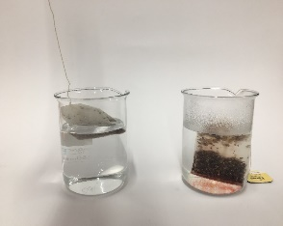
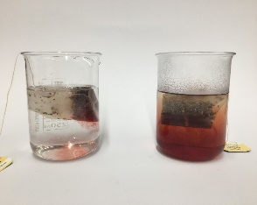
Beobachtung:
Abbildung 1: Teebeutel in kaltem (links) und warmem (rechts) Wasser kurz nach dem hinzufügen (oben) und nach einigen Augenblicken (unten).
In dem Becherglas mit dem heißen Wasser ist direkt nach dem Hinzugeben des Teebeutels eine rote Färbung zu erkennen. In dem Becherglas mit dem kalten Wasser beginnt sich das Wasser erst einige Momente nach der Zugabe des Teebeutels zu verfärben.

Deutung:
Die thermische Energie beschreibt im Besonderen die kinetische Energie eines Körpers. Die thermische Energie ist dabei umso größer, je höher die Temperatur eines Körpers ist. Folglich ist die Teilchenbewegung bei einer höheren Temperatur schneller.
Didaktisch reduziert könnte man folglich darstellen, dass die Teilchen sich bei einer höheren Temperatur, schneller bewegen.

Entsorgung:
Die Lösungen können in den Ausguss gegeben werden. Die Teebeutel werden über den Hausmüll entsorgt.

Unterrichtsanschlüsse:
Der Versuch kann im Unterricht zur Einführung der thermischen Energie verwendet werden. Alternativ kann der Versuch auch mit Kaliumpermanganat durchgeführt werden.

